[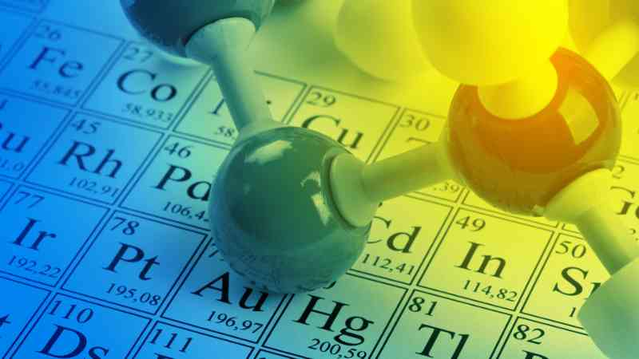](https://www.google.com.mx/url?sa=i&rct=j&q=&esrc=s&source=images&cd=&cad=rja&uact=8&ved=2ahUKEwjN0NaQpvLaAhXK34MKHSMCBnMQjRx6BAgBEAU&url=https://bz.euroinnova.edu.es/experto-cinetica-quimica&psig=AOvVaw3NKuTYTg-O1egTOMNkKlRh&ust=1525737585755367)

1.3.1 El método científico y sus aplicaciones

**El método científico en la química.**

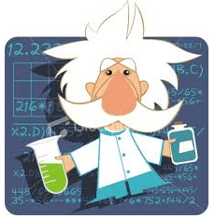

Los **pasos del método científico**, en línea general son:

1. **Observación** de un fenómeno
2. Formulación de una pregunta
3. Análisis del Fenómeno
4. Construcción de la **hipótesis** con el intento de explicarlo
5. Poner a prueba la hipótesis con experimentos

**Aplicación de los pasos del método científico en la química**.

# El método de la Química

El hombre, para poder transformar la realidad, necesita descubrir cómo funciona. No cabe duda que el investigador se ve obligado a elaborar y reelaborar su propio método de trabajo para llegar a desentrañar los secretos de la naturaleza. El **método** es *el conjunto de procedimientos para la realización de un fin;* éste se deriva de la experiencia misma, y son los resultados obtenidos los que indican si es o no el adecuado**. El método** particular de las ciencias naturales es el método experimental, el cual no es una “receta” que al seguirse paso a paso resolverá automáticamente los problemas.

# El método científico en la Química

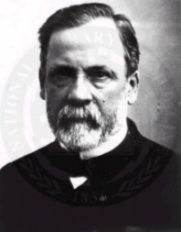

Para entender lo que es el método experimental, recordemos un pasaje de la vida de**Louis Pasteur**(1822-1895). Para que sea más claro lo iremos explicando por pasos:

##### *Primer Paso*

Monsieur Bigo, destilador de alcohol, se encontraba en apuros, por lo que decidió visitar a Louis Pasteur en su laboratorio y pedirle ayuda.

Louis Pasteur aceptó y lo acompañó a la destilería, olfateó las cubas que no daban alcohol, tomó muestras de la sustancia gris y viscosa para llevarla a examinar a su laboratorio, sin olvidar de recoger muestras de pulpa de remolacha sana en fermentación. Volvió al laboratorio, se rascó la cabeza y decidió examinar las sustancias llevadas.  Puso una gota del producto bajo el microscopio y vio que estaba llena de diminutos glóbulos mucho más pequeños que cualquier cristal conocido, de un color amarillento, y en cuyo interior había enjambres de curiosos puntos en continuo movimiento. Intrigado se preguntó: “¿Qué tendrán las cubas enfermas? ¿Qué será esto? ¡Pero si aquí no hay fermentos! ¿Dónde podrían estar? Aquí no hay más que una masa confusa. ¿Qué querrá decir eso?”.

Como ves, en primer lugar tenemos que detectar un problema.

¿Cuál era el fenómeno que estudiaría Pasteur?

La información sobre un fenómeno puede ser captada por medio de la observación directa, como en el caso de Louis Pasteur (sentido de la vista), e indirectamente a través de los antecedentes legados por los estudios anteriores, es decir, mediante una revisión bibliográfica.

##### *Segundo paso*

En las paredes de este frasco hay motitas grises y otras flotando en la superficie del líquido. Veamos... No, no aparecen en el líquido donde hay fermentos y alcohol. ¿Qué podrá ser?

Con cierta dificultad logró separar una de aquellas motitas, y colocarla en una gota de agua pura, para examinarla bajo el microscopio. En lugar de glóbulos de fermentos encontró algo completamente diferente, algo extraño y nunca visto: “grandes masas danzantes y enredadas de pequeños bastoncitos, sueltos unos, a la deriva otros, como cadenas de botecillos, agitados por una vibración incesante y extraña. ¿Qué podrá ser esto?”.

Observar todos aquellos aspectos que pueden ser causa de los fenómenos es un paso importante en todo método.

¿Qué observarías tú en el caso anterior para investigar por qué el contenido de las cubas no se comportaba de la misma manera?

Pasteur, al estudiar el problema de la fermentación así como el de los microorganismos presentes en la leche conocido actualmente como Pasteurización, se planteó varias preguntas y poco a poco enfocó su atención a una de ellas. Esto significa que cuando surge una serie de preguntas sobre un problema, es necesario jerarquizarlas para resolverlas una por una y al final integrarlas y poder resolver un problema más general.

##### *Tercer Paso*

Tal vez estos bastoncitos del líquido de las cubas enfermas están vivos, tal vez compitan con los fermentos, venciéndolos. ¡Los bastoncitos son los que impiden la formación del alcohol, produciendo ácido láctico, del mismo modo que las levaduras son el fermento del alcohol!  Era una conjetura, pero, en su interior, algo le decía a Louis Pasteur que tenía razón. En la cabeza le zumbaban proyectos para comprobar su conjetura.

 Una vez que se tiene perfectamente claro el problema, se plantean las alternativas que tentativamente lo pueden solucionar. Toda posible respuesta o explicación encaminada a solucionar tentativamente un problema (hasta que se demuestre lo contrario) recibe el nombre de **hipótesis,** la cual representa una anticipación a la propia experimentación.

La hipótesis generalmente se establece al observar con precisión las semejanzas entre diversos fenómenos: conociendo la causa de uno de ellos, se emite la hipótesis, a fin de explicar los otros fenómenos, por la misma causa. También la hipótesis surge como conclusión de razonamientos inductivos o deductivos.

En este sentido, ¿qué importancia tiene establecer una hipótesis?

##### *Cuarto Paso*

En esta mezcolanza del líquido de las cubas de fermentación me es imposible estudiar los bastoncitos que considero como seres vivos -reflexionaba Pasteur-. Tengo que inventar una especie de caldo trasparente para poder ver lo que sucede: tendré que idear un medio nutritivo especial para ver si se reproducen, para ver si aparecen miles donde sólo existía uno.

Lo siguiente, es probar la hipótesis, para lo cual se diseña un experimento que proporcione los datos que ratifiquen o refuten la hipótesis.

La **ex*perimentación*** es la**reproducción**, y por ende a voluntad de un fenómeno para estudiarlo en su desarrollo, estableciendo y controlando deliberadamente los parámetros o variable así como las condiciones más adecuadas para observar y medir todo lo que genera el fenómeno estudiado.

“¡no consideré la concentración!”; “¡no pensé que la espátula se disolviera en el ácido!”, etcétera. No se trata de “manejar” a la vez todas las variables, porque sería complicado; entre menor sea el número de variables que se trabajen, mayor seguridad se tendrá en el desarrollo del experimento. Para seleccionar las **variables**pertinentes de un experimento, se dividirán en dos grandes grupos:

Las**variables dependientes**, que son las principales en un experimento, y, obviamente, *las que se determinen experimentalmente* y, de hecho, están enunciadas en el problema.

Y las**variables** **independientes,** cuya *influencia puede modificar a las variables dependientes*, por lo cual se deben mantener bajo control, permaneciendo constantes a través de todo el experimento.

##### *Quinto Paso*

Tal vez no haya ningún caldo transparente que me permita ver crecer estos bastoncitos, pero me asomaré por si acaso. Alzó el frasco hacia la luz de gas y murmuró: Hay hileras de burbujas que brotan de las motitas grises que deposité ayer; hay muchas motitas nuevas y de todas ellas brotan burbujas. ¡Había llegado el momento de despejar la incógnita! Puso una gota en una placa y la observó a través del microscopio. ¡Por fin! El líquido estaba plagado de millones de bastoncitos. ¡Se han multiplicado! ¿Están vivos? exclamó.

Del experimento se desprenden los resultados, éstos pueden ser **de dos tipos: numéricos y de información ocular**como cambios de color, formación de precipitados o cristales, producción de gases, etcétera. Es por eso que el experimentador no se debe distraer para captar con todo rigor lo que el experimento le pueda ofrecer o le muestre.

¿Qué tipo de resultados obtuvo Pasteur?  
¿Consideras que a partir de los resultados se puede aceptar o rechazar una hipótesis?.

##### *Sexto Paso*

Finalmente, los resultados deben ser sometidos a discusión para que se emitan las **conclusiones**. Discutir significa examinar cuidadosamente los resultados.

En las conclusiones a que se puede llegar con el experimento realizado se debe tomar en cuenta la hipótesis y el problema planteado para contestar si la hipótesis fue cierta o no y si el problema se resolvió o no. Además se pueden incluir sugerencias que permitan mejorar el experimento, reproducirlo o realizar cualquier situación que ayude a comprenderlo mejor

**Doyle, A. C. (2005). Las aventuras de Sherlock Holmes. *Un escándalo en Bohemia.* España: Edimat Libros**